**¡Bienvenidos Al Curso De Word Básico!**

**INTRODUCCIÓN**

Con este curso pretendemos introducir al alumno en uno de los programas más utilizados entre los usuarios de informática, quizá sea este el único programa que cualquier persona debería conocer para considerarse usuario de ofimática. Microsoft Word es un software destinado al procesamiento de textos. este permite crear documentos en un equipo. Puede usar Word para crear textos con una buena apariencia mediante fotografías o ilustraciones multicolores como imágenes o como fondo, y agregar figuras como mapas y tablas. Además, Word proporciona diversas características de ayuda para la creación de texto, de modo que pueda completar documentos profesionales, como artículos o informes, con facilidad. También puede imprimir direcciones de tarjetas postales o sobres.

**Microsoft Word**

Microsoft Word es un software de procesamiento o tratamiento de textos. Lo creó Microsoft y está integrado por defecto en el paquete de Microsoft Office​, así como Microsoft PowerPoint, Microsoft Excel, Microsoft OneNote y Microsoft Outlook. Gracias a Office Online, estos también son accesibles a través de un navegador web como aplicación basada en la web. También están disponibles como aplicaciones móviles en Android y iOS y como aplicación de escritorio para Windows y Mac.

**¿Qué es Microsoft Word?**

Microsoft Word es un software informático procesador de texto, uno de los más utilizados a la hora de trabajar con documentos digitales, que nació de la mano de IBM en 1981.

La aparición de las computadoras promovió el desarrollo de este procesador de texto que facilitó el trabajo de redacción. El Word automatizó y mejoró la tarea de escribir manuscritos ya que permitió revisar las veces necesarias lo escrito, para editarlo y reformularlo antes de la etapa de impresión.

El Word es un programa elegido por una gran cantidad de usuarios porque es un procesador bastante simple. Pertenece al Paquete Office y se puede instalar en computadoras con diferentes sistemas operativos.

**Reseña histórica**

La primera versión de Microsoft Word fue un desarrollo realizado por Charles Simonyi y Richard Brodie, dos exprogramadores de Xerox contratados en 1981 por Bill Gates y Paul Allen. Estos programadores habían trabajado en Xerox bravo, que fuera el primer procesador de textos desarrollado bajo la técnica WYSIWYG (“What You See Is What You Get”); es decir el usuario podía ver anticipadamente, en pantalla, el formato final que aparecería en el impreso del documento. Esta primera versión, Word 1.0, salió al mercado en octubre de 1983 para la plataforma Xenix MS-DOS; en principio fue rudimentario y le siguieron otras cuatro versiones muy similares que no produjeron casi impacto en las ventas a usuarios finales.

La primera versión de Word para Windows salió en 1989, que, si bien en un entorno gráfico resultó bastante fácil de operar, también permitió que las ventas se incrementaran notablemente. Cuando se lanzó al mercado Windows 3.0, en 1990, se produjo el despegue. A Word 1.0 le precedieron Word 2.0 en 1991, Word 6.0 en 1993. El posterior salto en los números de versión se introdujo a fin de que coincidiera con la numeración de versión de Windows, tal como fue Word 95 y Word 97. Con la salida del Windows 2000 (1999) también surgió la versión homóloga de Word. La versión Word 2002 emergió en la misma época que el paquete Microsoft Office XP, en 2001. Un año después le siguió la versión Microsoft Word 2003. Posteriormente se presentó Microsoft Word 2007 junto con el resto de los programas del paquete Office 2007, en esta versión, Microsoft marcó un nuevo cambio en la historia de los programas office presentando la nueva interfaz Ribbons más sencilla e intuitiva que las anteriores (aunque muy criticada por usuarios acostumbrados a las versiones anteriores). La versión más reciente lanzada al mercado es Microsoft Word 2021.

**Características de Microsoft Word**

1. Permite al usuario escribir textos, monografías, ensayos o artículos, de manera simple y ordenada.
2. Puede utilizarse con casi cualquier sistema operativo y es uno de los procesadores de texto más usados del mundo.
3. Tiene una versión de escritorio, una versión web y aplicación para móvil y tabletas.
4. Se vale de recursos de texto y gráficos.
5. Permite realizar documentos que pueden guardarse en la computadora e imprimirse.
6. Tiene diferentes versiones, ya que se actualiza con frecuencia.
7. Permite interactuar con otros programas del Paquete Office como Excel (en Word se pueden pegar gráficos y datos que provengan de planillas de cálculo).

**Formatos de archivos**

**Formato DOC**

Microsoft Word utiliza un formato nativo cerrado y muy utilizado, comúnmente llamado DOC (utiliza la extensión de archivo .doc). Por la amplísima difusión del Microsoft Word, este formato se ha convertido en estándar de facto con el que pueden transferirse textos con formato o sin formato, o hasta imágenes, siendo preferido por muchos usuarios antes que otras opciones como el texto plano para el texto sin formato, o JPG para gráficos; sin embargo, este formato posee la desventaja de tener un mayor tamaño comparado con algunos otros. Por otro lado, la Organización Internacional para la Estandarización ha elegido el formato Office Open XML como estándar para el intercambio de texto con formato, lo cual ha supuesto una desventaja para el formato .doc. A partir de Word 2007, se maneja un nuevo formato, .docx. Es más avanzado y comprime aún más el documento. Sin embargo, todavía es posible guardar archivos con el formato .doc. Puede instalarse un complemento para abrir documentos creados en Office 2007 desde versiones de Office anteriores, disponible desde la página la página de Microsoft.

**Funcionalidades de Microsoft Word**

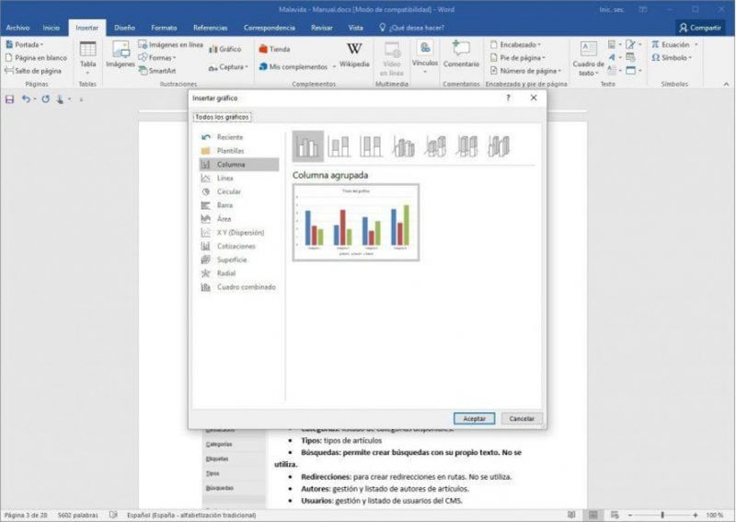Microsoft Word permite al usuario escribir y editar textos.

Entre las principales herramientas de Word están:

* **Formato de letra**. Permite elegir entre múltiples tipografías. A través de los íconos de la barra de herramientas se puede ajustar el tamaño, resaltar en negrita, subrayar o poner en cursiva cualquier párrafo, oración, palabra o carácter del texto.
* **Tamaño de hoja.** Permite configurar el tamaño de la hoja y su disposición, ya sea vertical u horizontal.
* **Cortar y pegar texto.**Al hacer clic derecho con el mouse, o mediante comandos del teclado, se puede cortar o copiar una parte del texto y pegarla en otro lugar del documento.
* **Imágenes**. Permite insertar imágenes para que acompañen al texto.
* **Gráficos**. Desde el menú de herramientas permite realizar cuadros explicativos para demostrar datos o estadísticas.
* **Tablas.**Permite crear tablas para plasmar información, también se puede exportar una tabla ya hecha en Microsoft Excel.
* **Corrector ortográfico.**Resalta en rojo o azul los errores de tipeo o de gramática y sintaxis que detecta.
* **Contador de caracteres.**Cuenta los caracteres o palabras que tiene el documento escrito.
* **Listas.**Permite realizar listados y numeraciones desde la opción de viñeta en el menú de herramientas.
* **Encabezado y pie de página.**Permite agregar en la parte superior o inferior del documento: título, nombres de autores o numeración.
* **Número de página.**Numera automáticamente las páginas del documento.
* **Formato de párrafo.**Permite personalizar el formato del texto a través de funciones de espaciado, interlineado, marcas de párrafo o sangría, que están en la barra de herramientas en la sección: párrafo.
* **Notas al pie.**Permite agregar al final de la página información adicional o datos sobre alguna parte del texto.
* **Control de cambios.**Registra todas las correcciones y cambios que se realicen en el texto.
* **Imprimir.**Permite visualizar el documento en vista previa e imprimirlo.
* **Plantillas.**Permite utilizar diseños preestablecidos en los que solo se modifica la información. Existen plantillas para sobres y etiquetas.
* **Guardado.**Permite guardar el documento en diversos formatos.
* **Asistente.**Cuenta con un asistente que resuelve las dudas que puedan surgir en la ejecución del programa.

**VENTAJAS DE WORD**

Microsoft Office Word ayuda a las personas a crear y compartir contenido de aspecto profesional combinando un amplio conjunto de herramientas de escritura en la interfaz de usuario de Microsoft Office fácil de utilizar.

Estas son las diez ventajas principales que ofrece Office Word 2007 para crear contenido de aspecto profesional de forma más rápida.

1. Dedicar más tiempo a escribir y menos tiempo a aplicar formato.

2. Comunicar de forma más efectiva con las nuevas herramientas de creación de gráficos y los diagramas SmartArt.

3. Montar rápidamente documentos mediante el uso de los bloques de creación.

4. Guardar como PDF o XPS directamente desde Office Word 2007

5. Publicar y mantener blogs directamente desde Office Word 2007.

6. Agilizar los procesos de revisión de documentos con Office Word 2007 y Microsoft Office SharePoint Server 2007.

7. Conectar los documentos a la información empresarial.

8. Quitar las marcas de revisión, los comentarios y el texto oculto de los documentos.

9. Usar el panel de revisión formado por tres paneles para comparar y combinar documentos.

10. Reducir el tamaño de sus archivos y mejorar la recuperación de archivos dañados.

**¿Cómo se accede al Word en la computadora?**

* Asegurarse de que esté instalado en la computadora el programa Microsoft Word.
* Hacer doble clic en el ícono de acceso directo correspondiente, que puede encontrarse en el menú Inicio – Microsoft Office o en el Escritorio (Desktop).
* Comenzar con la redacción del escrito.